Министерство науки и высшего образования Российской Федерации
Федеральное государственное автономное образовательное учреждение
высшего образования
Национальный исследовательский ядерный университет «МИФИ»
Саровский физико-технический институт – филиал НИЯУ МИФИ
Физико-технический факультет
Кафедра философии и истории
VII Саровские молодежные чтения
Всероссийская научно-практическая студенческая конференция
«Ядерный университет и духовное наследие Сарова»
24,25,27,28 апреля 2023 г.
XХХV студенческая конференция по гуманитарным и социальным наукам
СарФТИ НИЯУ МИФИ
XV студенческая онлайн-конференция по истории СарФТИ НИЯУ МИФИ
«Ядерный университет и духовное наследие Сарова»
25, 28 апреля 2023 г.
Сергей Александрович Есенин (1895 – 1925 гг.).

Доклад:
студентов группы АВТ12
Е. Шувалов (руководитель), Е. Шаплин, Р. Ларькин
Преподаватель:
кандидат исторических наук, доцент
О.В. Савченко

Саров-2023
Аннотация.

В нашем докладе рассмотрены основные этапы жизни и деятельности Сергея Александровича Есенина. Для этого мы изучили различные источники: книги, статьи, воспоминания современников.
В докладе рассмотрены ранние годы и период обучения Сергея Александровича Есенина, его семья. Перечислены сборники и произведения, сделавшие поэта популярным, а также люди, оказавшие влияние на его жизнь. Мы уделили внимание смерти поэта, овеянной тайнами.

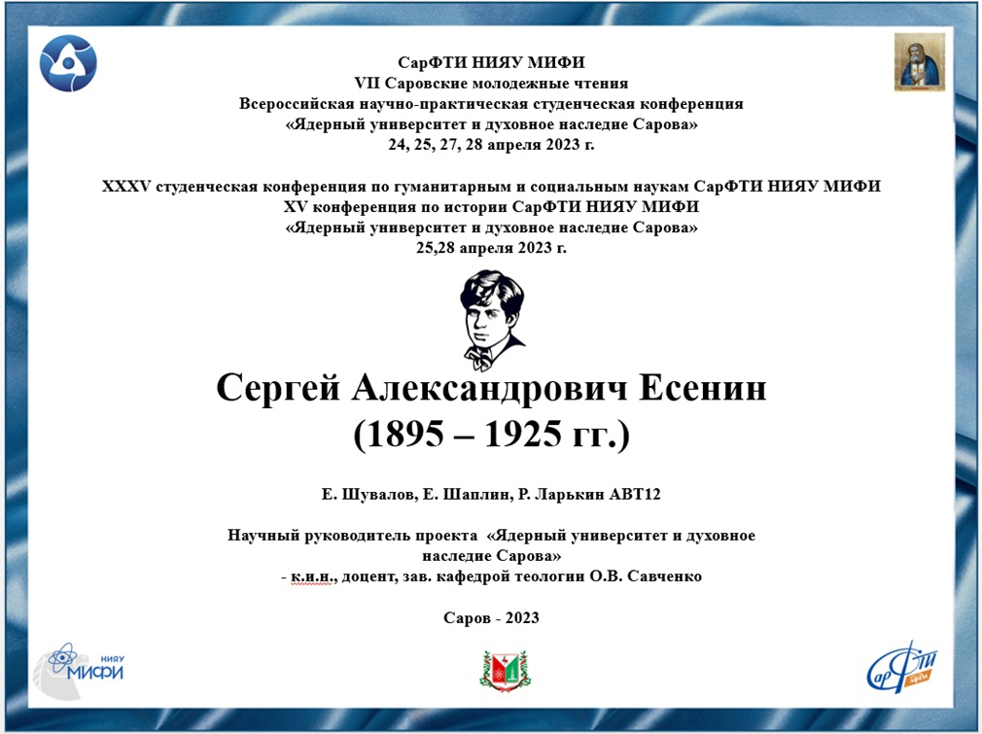
Слайд 1.
Добрый день!
Мы представляем доклад о Сергее Александровиче Есенине, поэте Серебряного века, представителе имажинизма в литературе. Его произведения пропитаны любовью к Родине и народу.

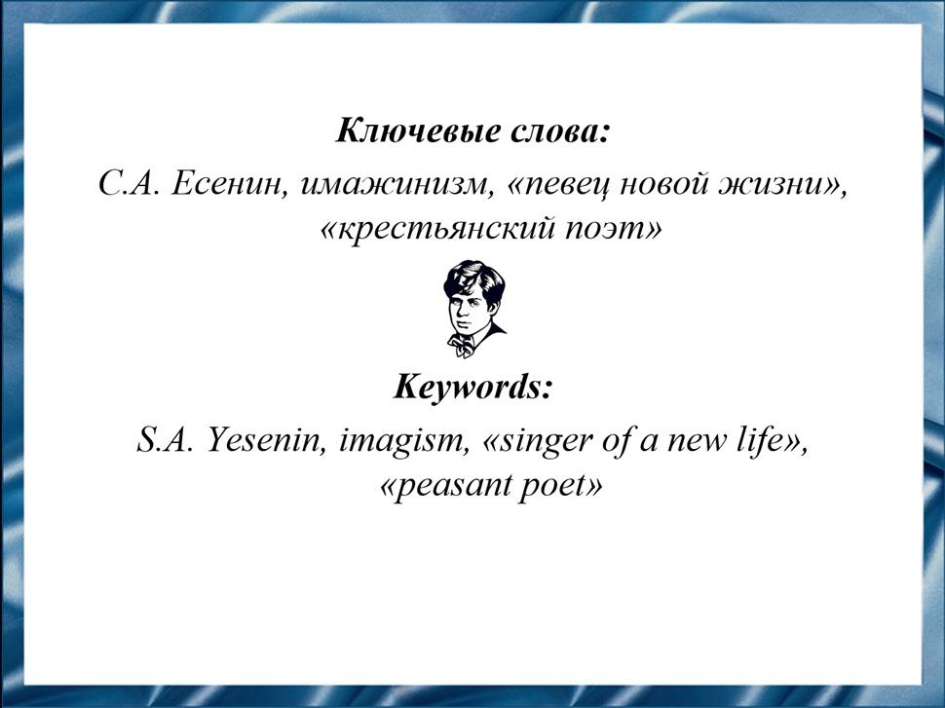
Слайд 2.
Сергей Александрович Есенин остается актуальным для российских читателей, поскольку его произведения ярко отражают русскую национальную ментальность.

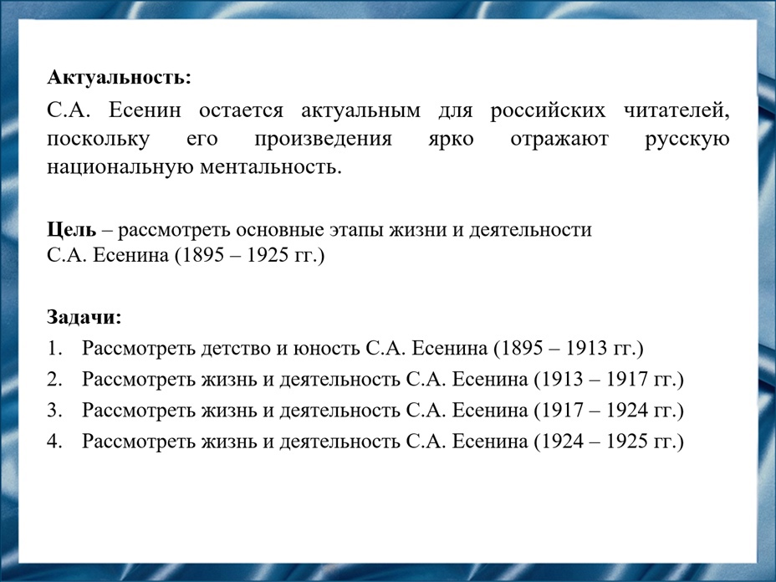
Слайд 3.
Цель: рассмотреть основные этапы жизни и деятельности Сергея Александровича Есенина.

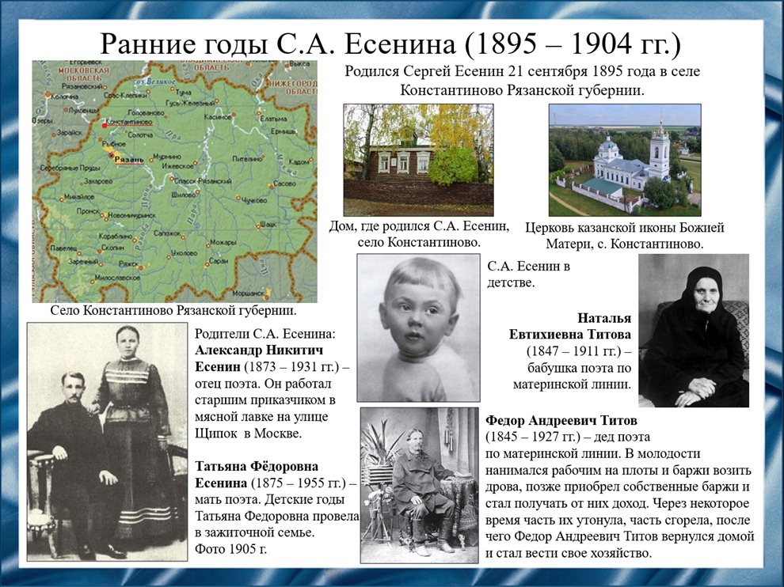
Слайд 4.
Через три дня после рождения Сергей Есенин был крещен в местной церкви казанской иконы Божией Матери. За отца Сергея мать вышла замуж по воле своего отца, фактически против своей воли. После рождения Сергея несколько лет молодые супруги жили порознь, отец уехал в Москву, а мать на заработки в Рязань, оставив сына на попечение деду Федору Андреевичу. Жить вместе супруги стали только через 5 лет. Дед Есенина был начитанным и образованным человеком, знал множество церковных книг, что благотворно повлияло на раннее воспитание юноши. Сергей при живых родителях иногда считал себя сиротою. Детство и юность поэт провел в родном рязанском селе Константинове. Он своими глазами видел нищету деревенской жизни, тяжелый и непосильный сельский труд.
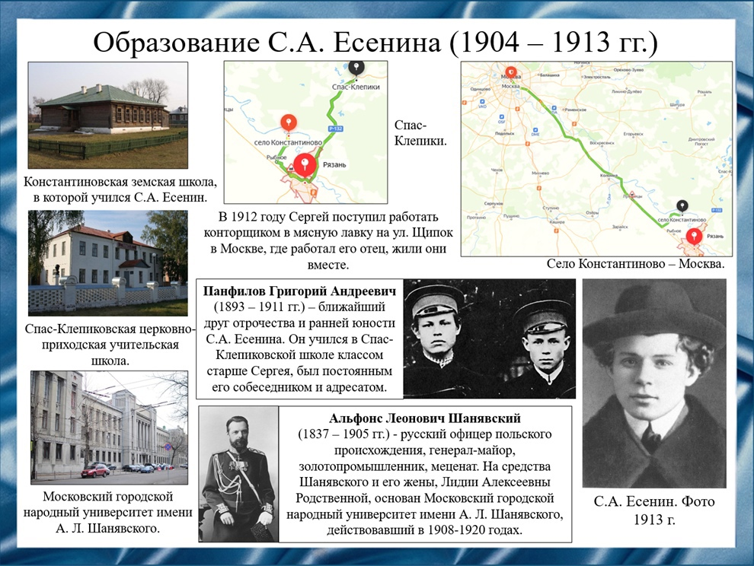
Слайд 5.
В сентябре 1904 года Сергея отдали учиться в Константиновскую земскую школу, где он учится 5 лет, хотя обучение должно было продолжаться на год меньше. Это было связано с плохим поведением юного Сережи в третьем классе. По окончании училища будущий поэт получает похвальный лист. В 1909 году он поступает в церковно-приходскую учительскую школу в селе Спас-Клепики родной губернии. Именно там Сергей Александрович начинает регулярно писать стихи. В декабре 1910 года появляются первые произведения Есенина: «Наступление весны», «Осень», «Зима», «К друзьям». В 1912 году оканчивает школу, получает диплом по специальности «школьный учитель грамоты». В 1913 году поступил вольнослушателем на историко-философское отделение в Московский городской народный университет имени Альфонса Леоновича Шанявского.
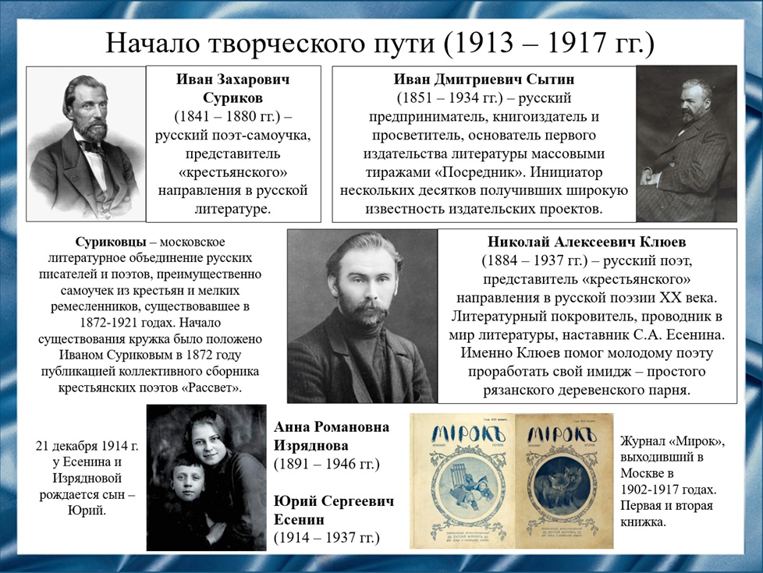
Слайд 6.
Позже в Москве Есенин устраивается в типографию Ивана Сытина помощником корректора. Становится членом литературно-музыкального Суриковского кружка, где знакомится с Николаем Клюевым. В 1913 году Есенин вступает в гражданский брак с Анной Изрядновой. Их брак был очень скоротечным – чуть более года. Родная земля дала Сергею самое ценное – народный взгляд на жизнь, он увидел добро и зло, счастье и несчастье. Песни, поверья, частушки, сказания, которые он слышал в детстве, стали основой и главным источником его творчества. В начале 1914-го года, в журнале «Мирок» публикуется стих Есенина «Береза».

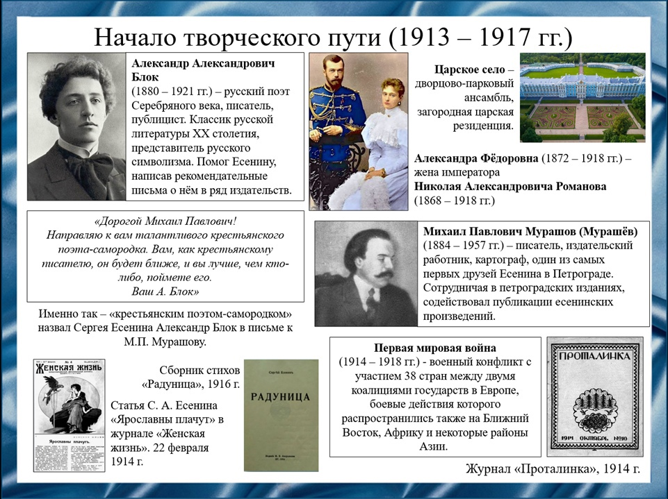
Слайд 7.
В октябре 1914 года в журнале «Проталинка» публикуется стихотворение «Молитва матери», посвященное Первой мировой войне. В феврале печатается его первая известная статья на литературную тематику «Ярославны плачут» в журнале «Женская жизнь». В марте этого же года, во время поездки в Петроград, Есенин знакомится с Александром Блоком, которому читает свои стихи у него на квартире. В 1916 году Сергей поступает на военную службу и в этом же году издает сборник стихов «Радуница», который делает его известным. Поэта стали приглашать выступать перед императрицей в Царское село.
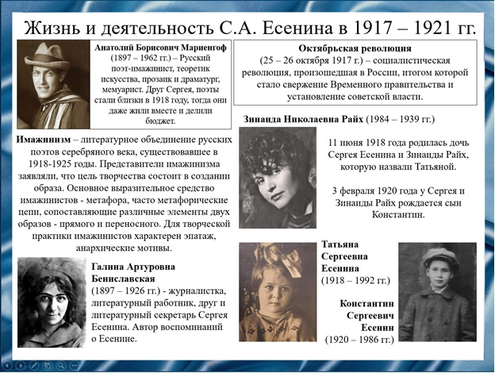
Слайд 8.
Отношение Есенина к революции поначалу отличалось наивностью, он восхищался ей. В 1917 г. Есенин знакомится с Зинаидой Райх, в этом же году они женятся. В 1918 году Есенин знакомится с Анатолием Мариенгофом, одним из основателей имажинизма. Со временем поэт примыкает к этому движению. С наступлением 1920 г. энтузиазм поэта сменило разочарование. Социализм не оправдал надежд поэта. Есенин погрузился в смертельную тоску по разрушенной деревне. Брак трещал по швам, осенью 1920 года на одном из литературных вечеров Есенин знакомится с Галиной Бениславской. Он поселятся у неё. Поэт постоянно пил, устраивал сцены. Бениславская вытаскивала его из различных кабаков, где друзья-собутыльники спаивали поэта за его же счет. 3 февраля 1920 года у Сергея и Зинаиды Райх рождается сын Константин, но не на родах, ни после них, поэт не присутствует. В 1921 году их брак был официально расторгнут.
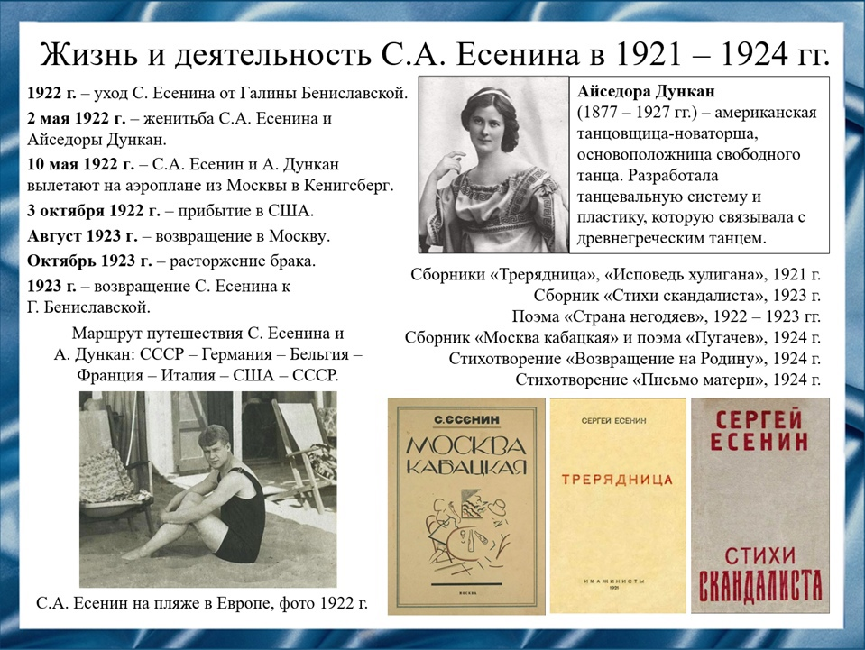
Слайд 9.
За два дня до получения развода с Зинаидой Райх Есенин знакомится с Айседорой Дункан. Вскоре Дункан решает вернуться на родину. Чтобы Есенина выпустили из страны вместе с ней, они заключают брак. Пара покинула страну и отправилась на гастроли. В Европе Есенин под влиянием алкоголя и ревности часто поднимал руку на свою жену. Приехав в долгожданную Америку, Есенин был сильно разочарован. В августе 1923 года, Есенин с супругой возвращаются в Москву, но и тут их отношения не ладятся. В октябре поэт отправляет Дункан телеграмму о их расставании. На Родину Есенин вернулся с радостью, с ощущением обновления, написав в дальнейшем одни из лучших своих произведений.
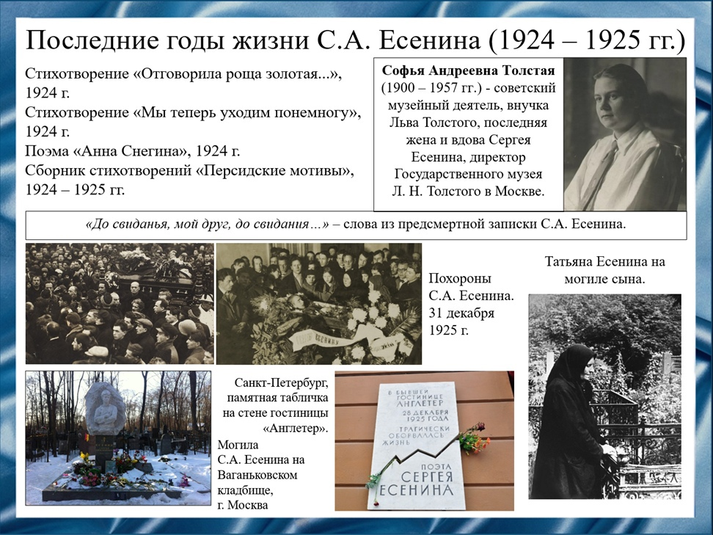
Слайд 10.
В марте 1925 года Есенин знакомится с Софьей Толстой на одном из вечеров в доме Галины Бениславской. 18 сентября 1925 года Сергей Александрович заключает свой последний брак, который продлится весьма недолго. Сразу же после свадьбы продолжились постоянные запои поэта. Регулярное употребление алкоголя, публичная травля поэта в прессе, постоянные аресты и допросы, всё это сильно подрывало здоровье поэта. В ноябре 1925 года его положили в клинику Московского государственного университета для больных нервными расстройствами, где он провёл месяц. После выхода из психиатрической больницы, Сергей отправляется из Москвы в Ленинград, где поселяется в гостинице «Англетер». И в ночь с 27 на 28 декабря, согласно официальной версии следствия, сводит счеты с жизнью, повесившись на трубе центрального отопления при помощи веревки. 31 декабря 1925 года поэт был похоронен на Ваганьковском кладбище в Москве.
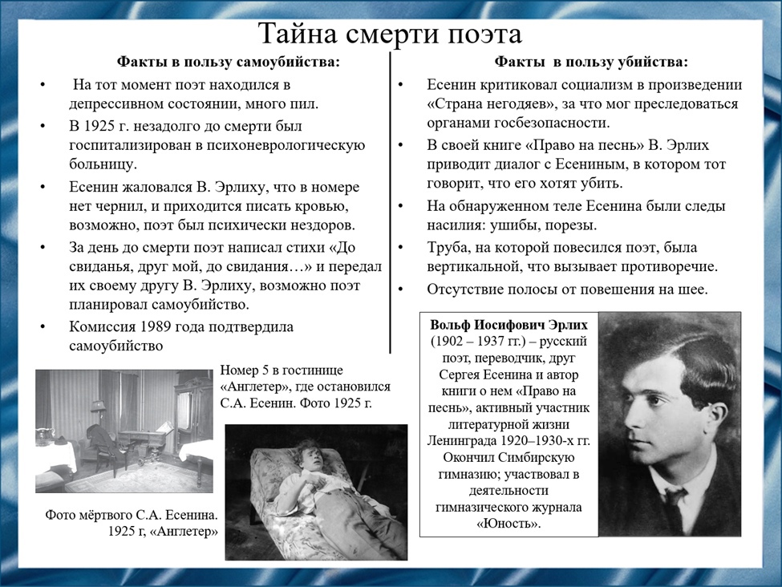
Слайд 11.
Следственные органы отказались возбуждать уголовное дело, сославшись на депрессивное состояние поэта. Однако, многие специалисты, как того времени, так и сегодня, склоняются к версии насильственной смерти Есенина. Возникли эти сомнения из-за неправильно составленного акта осмотра места самоубийства. Независимые эксперты обнаружили на теле следы насильственной смерти: царапины и порезы, которые не были приняты во внимание. Позже обнаружились и другие несоответствия, например, то, что нельзя повеситься самостоятельно на вертикальной трубе. Созданная в 1989 году комиссия провела серьезное расследование и пришла к выводу, что смерть поэта была естественной - от удушения, опровергнув все слухи и легенды, которые были популярны в 70-ые годы в Советском Союзе. Однако переубедить людей очень сложно, и по сей день ходит много слухов о смерти поэта.
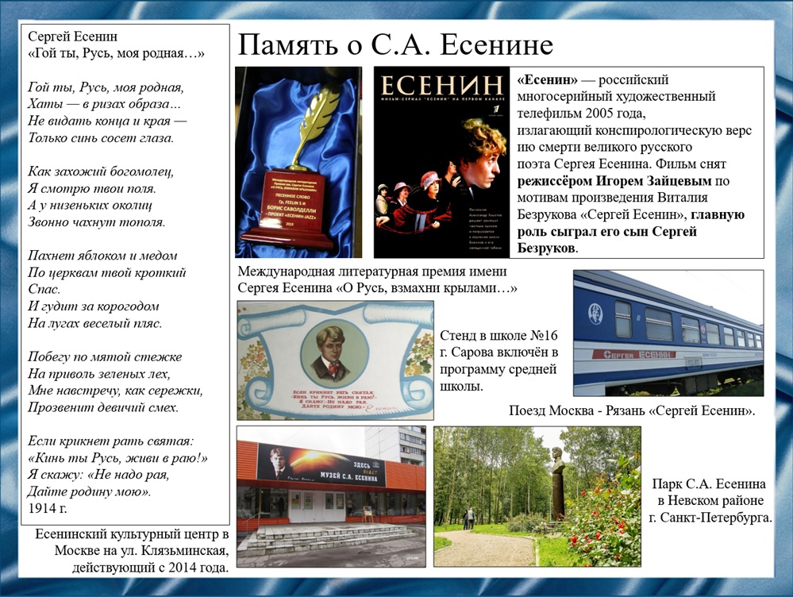
Слайд 12.
Сергей Александрович Есенин умер в возрасте тридцати лет. Прощались с Есениным в московском доме печати, туда пришли тысячи людей, несмотря на декабрьские морозы. Могила поэта и по сей день находится на Ваганьковском кладбище. В честь автора открыто большое количество музеев и парков по всей стране. Международная литературная премия имени Сергея Есенина «О Русь, взмахни крылами…», учреждена Союзом писателей России и Национальным Фондом развития культуры и туризма. Его именем названы школы, институты, площади, улицы и переулки. Про Есенина снято большое количество фильмов. Но, разумеется, главная память о поэте – это его стихи.
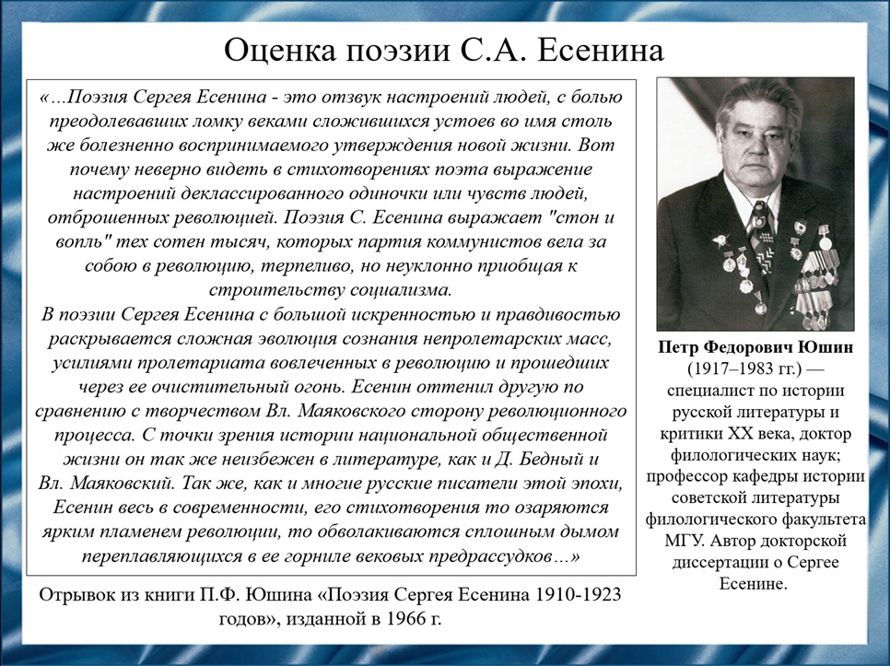
Слайд 13.
Петр Федорович Юшин в своей книге «Поэзия Сергея Есенина 1910-1923 годов» характеризует творчество Сергея Есенина: «…поэзия Сергея Есенина - это отзвук настроений людей, с болью преодолевавших ломку веками сложившихся устоев во имя столь же болезненно воспринимаемого утверждения новой жизни…».
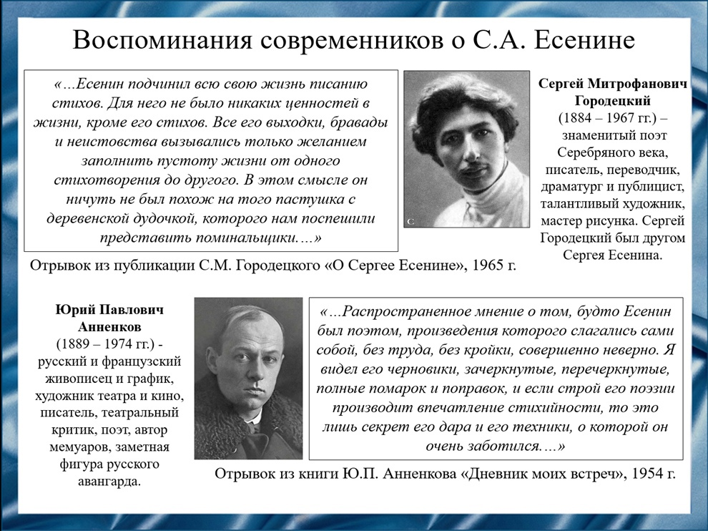
Слайд 14.
Сергей Митрофанович Городецкий писал: «…Есенин подчинил всю свою жизнь писанию стихов…», подчёркивая значимость творчества в жизни Сергея Есенина. Юрий Павлович Анненков в книге «Дневник моих встреч» говорит о даре поэта: «…если строй его поэзии производит впечатление стихийности, то это лишь секрет его дара и его техники...».
Главная и определяющая черта поэзии Есенина – народность. Ему не нужно было читать о социальных противоречиях деревни, ему не требовалось искать путь к народу, изучать и постигать его душу, он был поэтом из народа.
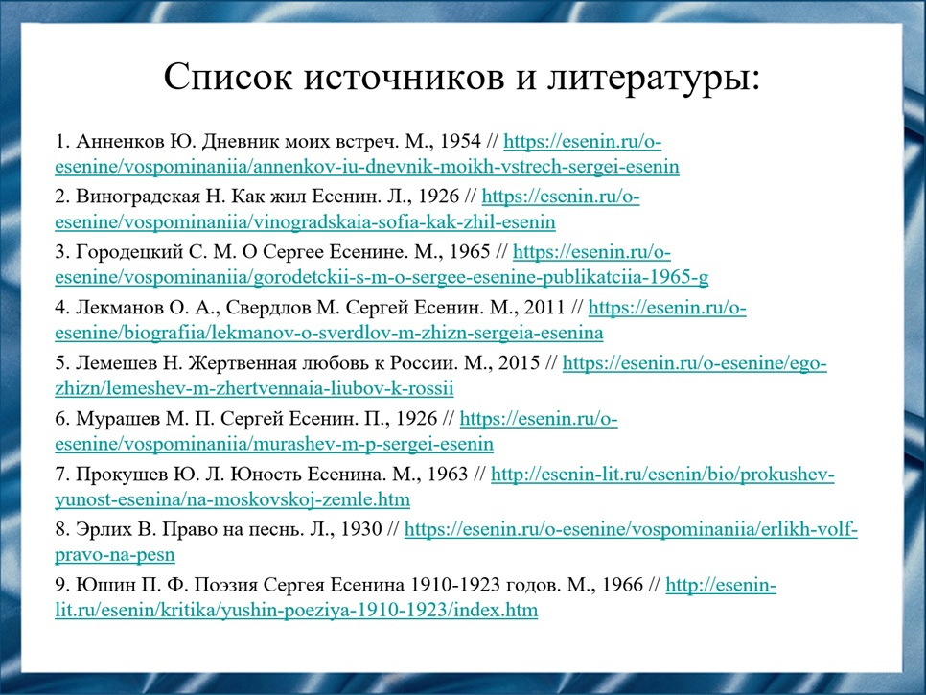
Слайд 15.
В нашем докладе мы использовали следующие источники литературы.
1. Анненков Ю. Дневник моих встреч. М., 1954 // https://esenin.ru/o-esenine/vospominaniia/annenkov-iu-dnevnik-moikh-vstrech-sergei-esenin
2. Виноградская Н. Как жил Есенин. Л., 1926 // https://esenin.ru/o-esenine/vospominaniia/vinogradskaia-sofia-kak-zhil-esenin
3. Городецкий С. М. О Сергее Есенине. М., 1965 // https://esenin.ru/o-esenine/vospominaniia/gorodetckii-s-m-o-sergee-esenine-publikatciia-1965-g
4. Лекманов О. А., Свердлов М. Сергей Есенин. М., 2011 // https://esenin.ru/o-esenine/biografiia/lekmanov-o-sverdlov-m-zhizn-sergeia-esenina
5. Лемешев Н. Жертвенная любовь к России. М., 2015 // https://esenin.ru/o-esenine/ego-zhizn/lemeshev-m-zhertvennaia-liubov-k-rossii
6. Мурашев М. П. Сергей Есенин. П., 1926 // https://esenin.ru/o-esenine/vospominaniia/murashev-m-p-sergei-esenin
7. Прокушев Ю. Л. Юность Есенина. М., 1963 // http://esenin-lit.ru/esenin/bio/prokushev-yunost-esenina/na-moskovskoj-zemle.htm
8. Эрлих В. Право на песнь. Л., 1930 // https://esenin.ru/o-esenine/vospominaniia/erlikh-volf-pravo-na-pesn
9. Юшин П. Ф. Поэзия Сергея Есенина 1910-1923 годов. М., 1966 // http://esenin-lit.ru/esenin/kritika/yushin-poeziya-1910-1923/index.htm

Слайд 16.
Спасибо за внимание!

Резюме:
Сергей Александрович Есенин – «крестьянский поэт», рождённый в селе Константиново Рязанской губернии и прошедший путь до всенародно известного поэта. Сегодня он считается классиком русской литературы, а его произведения по-прежнему горячо любимы людьми. Биография поэта содержит большое количество интересных фактов, и даже спустя 96 лет с момента его смерти некоторые страницы этой биографии покрыты тайной.

